MOOG Tristan

|  |  |
| --- | --- |
| Veille technologique  Les systèmes de refroidissement des CPU | Pour mon sujet de veille technologique, j’ai choisi de traiter le refroidissement des cpu de manière générale. |

**SOMMAIRE :**

**I/ Présentation :**

**II/ Histoire :**

**III/ Les différentes méthodes de refroidissement :**

**-Refroidissement à air (actif/passif)**

**-Refroidissement liquide (eau/huile)**

**-Refroidissement à changement de phase (phase-change cooling/waterchiller/effet Peltier)**

**-Refroidissement extrême (azote liquide/neige carbonique/cascade)**

**IV/ Les avantages et les inconvénients de chaque solution :**

**V/ Bilan et enjeux :**

**I/ Présentation :**

Un refroidisseur de CPU est un dispositif conçu pour évacuer la chaleur du processeur et des autres composants du boîtier. L'utilisation d'un refroidisseur permet d’abaisser les températures du processeur afin d’améliorer l'efficacité et la stabilité du système. Cependant, l'ajout d'un dispositif de refroidissement peut augmenter le niveau de bruit global du système. Il existe également plusieurs méthodes de refroidissement pour ordinateur.

**II/ Histoire :**

Le refroidissement liquide de composants électroniques n'est pas une nouvelle technologie. Il est utilisé depuis les années 1880 pour isoler et refroidir les transformateurs haute tension. L'une des premières utilisations de refroidissement liquide a eu lieu dans les années 1960, avec les ordinateurs System 360 d'IBM.

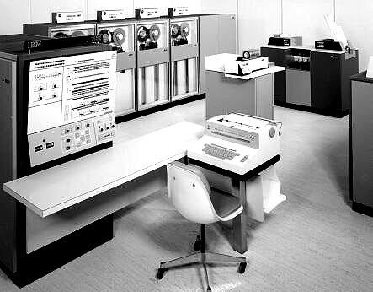

Dans les années 80, le refroidissement liquide était populaire pour les superordinateurs et les ordinateurs centraux. Aujourd'hui les ordinateurs et les datacenters utilise principalement l'énergie électrique. Ce changement a eu lieu avec l'introduction des composant de type semi-conducteurs. Cette technologie a radicalement réduit la consommation d'énergie (et donc la chaleur générée) par conséquent il est devenu possible de refroidir ces systèmes avec de l'air, à un coût inférieur au refroidissement liquide. Mais aujourd’hui on constate un retour des systèmes dit watercooling car de nouvelles applications comme la blockchain, l'intelligence artificielle (IA), et d'autres innovation dans l’informatiques nécessitent des systèmes plus puissants. Ce qui signifient plus de chaleur. Les solutions de refroidissement par air autrefois économiques deviennent de plus en plus complexes et coûteuses à construire et à exploiter, car elles ont du mal à répondre à ces nouvelles exigences. Dans le même temps, les solutions de refroidissement liquide sont devenues de plus en plus rentables et offrent souvent un retour sur investissement plus élevé et un coût total de possession inférieur à leurs homologues refroidis par air.

**III/ Les différentes méthodes de refroidissement :**

**-Refroidissement à air (actif/passif)**

Le refroidissement à air ou air cooling en anglais est une méthode de refroidissement dont le principe est de réduire les points chauds par le biais d’une ventilation. Parmi ces différentes méthodes de refroidissement nous retrouvons les méthodes actif et passif. Dans le cas d’un refroidissement à air actif, la chaleur est repoussée à l’extérieur par un ventilateur supplémentaire, ce qui produit un courant d’air continu. De façon générale, le refroidissement à air est une alternative moins chère au refroidissement à eau mais plus chère que le refroidissement à air passif car nécessite l'utilisation de l'électricité et entraîne donc des coûts plus élevés par rapport au refroidissement passif.

Le refroidissement à air passif quant à lui possède un simple dissipateur thermique également appelé dissipateur ou radiateur qui est fixé sur l'élément à refroidir. Composé d'un métal à forte conductivité thermique comme le cuivre ou l'aluminium. La chaleur émise par le composant passe par le dissipateur thermique et est ensuite dissipée dans l'air ambiant. De plus il est silencieux car il ne nécessite pas le mouvement de certaines pièces. Mais il n’est conseillé que pour les processeurs à faible performance et où les risques de surchauffe sont réduits. De plus les avantages des techniques de refroidissement passif résident dans l'efficacité énergétique et les coûts financiers réduits pour les processeurs modernes plus performants, un refroidissement à air actif est nécessaire.

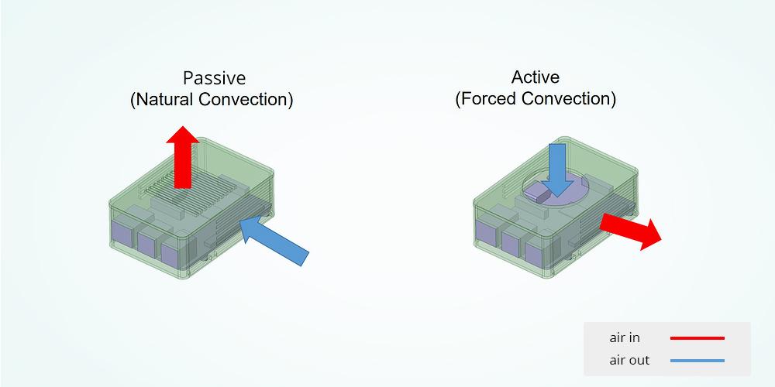

**-Refroidissement liquide (eau/huile)**

Le refroidissement à eau ou water cooling est un système de refroidissement ayant pour particularité d’utiliser l’eau comme liquide refroidissant. La particularité du refroidissement à eau est sa capacité à évacuer la chaleur de façon efficace et silencieuse. Grâce à sa capacité de refroidissement, qui est plus élevée que celle à air, le refroidissement à eau est mieux adapté aux PC plus sophistiqués, qui ont des spécificités supplémentaires par rapport aux PC classiques. Dans la plupart des cas, le refroidisseur liquide en générale est constitué d’aluminium ou de cuivre. L’eau y est mise en circulation par le biais d’une pompe. La chaleur du processeur rentre dans le circuit et est envoyée dans un radiateur, dans lequel la chaleur est refroidie par l’eau avant d’être expulsée. Le refroidissement à eau dispose également d’une version passive et active. Dans le cas du refroidissement à eau passif, le refroidissement dans le radiateur se fait naturellement par courant d’air. Dans le cas du refroidissement à eau actif, c’est un ventilateur qui produit le courant d’air.

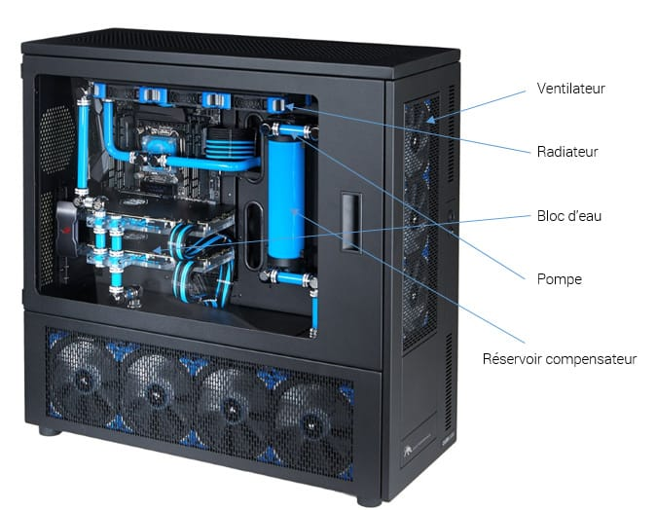

Le refroidissement à huile ou oil cooling beaucoup moins utilisé que le refroidissement à eau reprend beaucoup de principe du water cooling bien qu’il consiste à immerger tous les composants dans de l'huile végétale ou minérale, afin de les refroidir les différents composants.

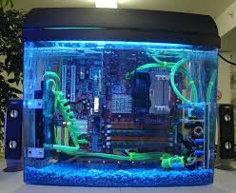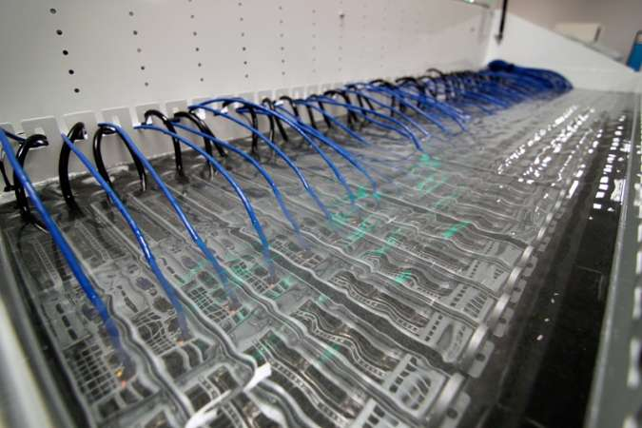

-**Refroidissement à changement de phase (phase-change cooling/waterchiller/effet Peltier)**

Le phase-change cooling ce fonde sur le principe du phase-change cooling comme son nom le laisse le devinez c’est-à-dire qui exploite le changement de phase d'un fluide frigorigène, grâce à une pompe à chaleur. Le refroidissement à changement de phase est un moyen extrêmement efficace de refroidir le processeur. Pour cela le gaz chauds et comprimés. Les principaux sont le compresseur (ou condenseur), le vaporisateur et la pompe. Dans le compresseur, un gaz réfrigérant se condense en un liquide volatil. La pompe déplace le liquide vers le vaporisateur, où la pression est réduite et le liquide retourne à la phase gazeuse, absorbant l'énergie thermique. Le gaz chauffé est ensuite recyclé et retourne au compresseur, où un nouveau cycle commence. De cette façon, l'énergie thermique est constamment retirée des composants de l'ordinateur et transférée vers l'environnement externe. (Cette technologie est considérée comme haut de gamme).

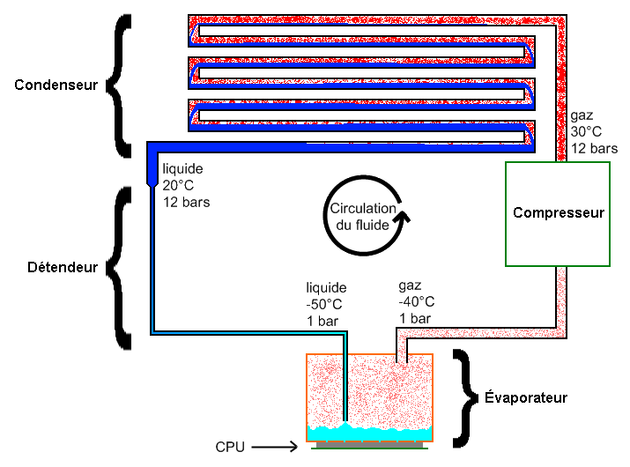

Le waterchiller est système de refroidissement réunissant les principes du water cooling et du phase-change cooling. Il permet de refroidir plusieurs composants grâce à un seul circuit, tout en ayant des températures négatives mais le gros s’inconvenant et la condensation, qui rend dangereux le refroidissement de l'alimentation et des disques durs. De plus il faut être très prudent même lors du refroidissement du CPU, GPU et le northbridge car les tuyaux et les waterblock forment rapidement de la condensation. Il faut donc isoler thermiquement toutes les parties métalliques et les tuyaux. Ceci se fait généralement à l'aide de mousse et de mastique de silicone. Par conséquent des matériaux peut fiable peuvent endommager votre machine.

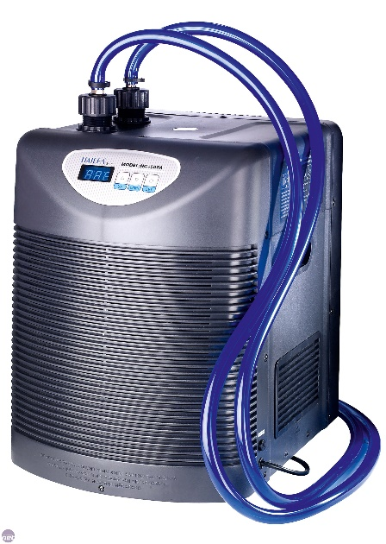

L’effet Peltier et peu utiliser et peu important dans le Refroidissement à changement de phase toute fois il est moins efficace que le phase-change cooling et le waterchiller. Le principe de l’effet Peltier est que grâce à des plaques refroidir les composants à des températures négatives là où elles sont fixées. Elles ne peuvent cependant être utilisées seules la plaque deuxième chauffant beaucoup, il est nécessaire d'y adjoindre un autre système de refroidissement, tel qu'un refroidissement à eau ou un système de phase-change cooling.

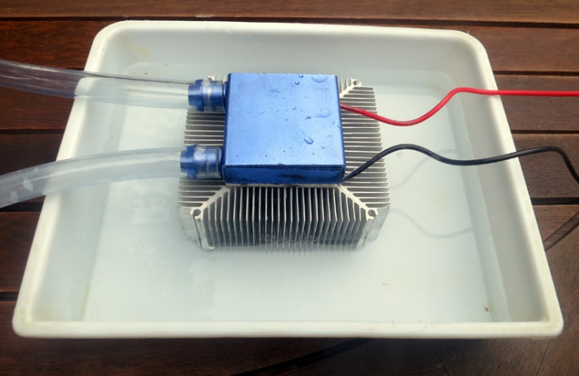

(Refroidissement

Peltier a eau)

**-****Refroidissement extrême (azote liquide/neige carbonique/cascade)**

Parmi les refroidissements extrêmes du processeur le plus connu et évidement le plus utilisé et l’azote liquide atteignant -196°C. Le principe et extrêment simple l'azote est chargé d'extraire la chaleur du microprocesseur et donc de refroidir ce dernier.

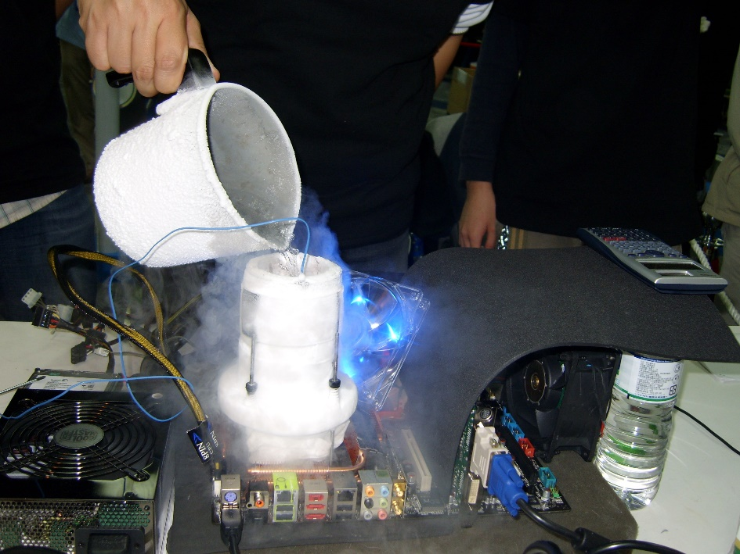

Le refroidissement par neige très semblable au refroidissement à azote liquide, utilise de la glace carbonique à −78 °C. Il est également moins cher et plus accessible que l’azote liquide.

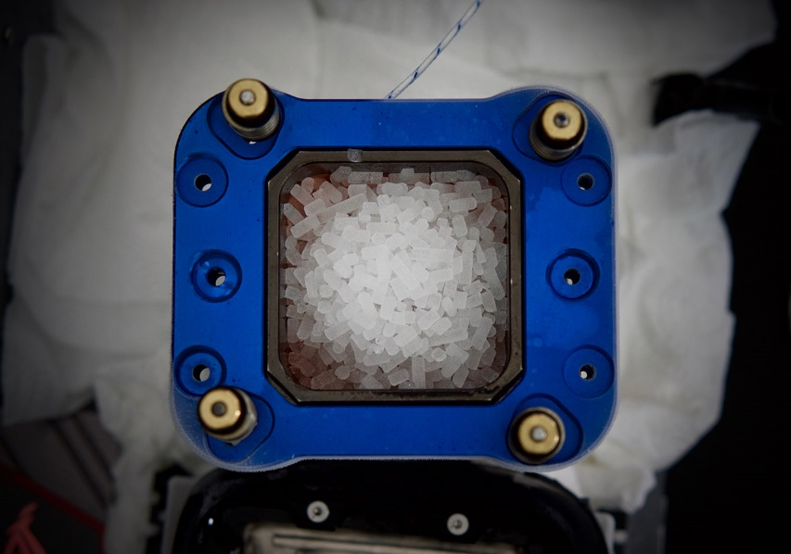

Le système en cascade quant à lui et extrêment similaire sans son défaut : l'évaporation dans l'air ambiant. Un tel système peut fonctionner pendant une très longue durée sans remplissage, aucun fluide ne sortant de son circuit.

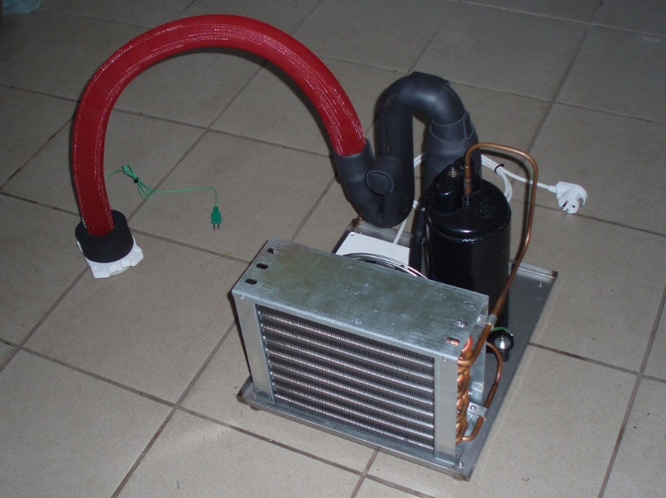

**IV/ Les avantages et les inconvénients de chaque solution :**

**Air**

Les avantages et qu’il est facilement accessible et ce pour les petit, moyen et grand budget. De plus il peut facilement être remplacer. Le refroidissement à air est une alternative moins chère au refroidissement à eau mais plus chère que le refroidissement à air passif car nécessite l'utilisation de l'électricité et entraîne donc des coûts plus élevés par rapport au refroidissement passif.

Les inconvenant et qu’il peut consommer pas mal d’énergie. Chauffer en cas de surutilisation. Également la poussière s'accumule généralement au fil du temps sur les radiateurs.

**Liquide**

Les avantages est un silence total pour les modèles sans ventilateur, et le bruit d'un seul ventilateur pour les autres, un refroidissement très efficace et l’intégration de la carte graphique et du disque dur dans la même chaîne de refroidissement. L'efficacité énergétique et les coûts financiers réduits pour les processeurs modernes plus performants, un refroidissement à air actif est nécessaire.

Les inconvénients et les risques de fuite d'eau quand l'installation a été mal effectuée, l'ajout de câbles et de tuyaux dans le boîtier et même parfois à l'extérieur et le prix encore un peu élevé.

**Refroidissement à changement de phase**

**Phase-change cooling**

L’avantage du refroidissement à changement de phase est un moyen extrêmement efficace de refroidir le processeur. L’énergie utiliser peut-être constamment réutiliser.

Le principal inconvénient et que cette technologie est extrêment couteuse. Et chère à remplacer.

**Waterchiller**

L’avantage d’un waterchiller et qu’il réunit le système water cooling et le Phase-change cooling, en réunissant ces deux systèmes, il permet de supprimer les deux principaux défauts de chaque système, on obtient un système permettant de refroidir plusieurs composants grâce à un seul circuit, tout en ayant des températures négatives.

Le problème d'un phase-change cooling qui persiste ici est celui de la condensation, qui rend dangereux le refroidissement de l'alimentation ou des disques durs. Il faut néanmoins être très prudent même lors du refroidissement du CPU, GPU et le northbridge car les tuyaux et les waterblock forment rapidement de la condensation dû au phénomène du point de rosé. Il faut donc isoler thermiquement toutes les parties métalliques et les tuyaux.

**Effet Peltier**

Il n’y a pas vraiment d’avantage avec l’effet Peltier. Le seul point positif et qu’il y très peu ou pas de système de Peltier en vente dans le commerce et qu’il faut donc le monter soi même

Le problème du Peltier c'est que pour dissiper une certaine puissance coté froid on se retrouve à devoir dissiper 3 fois plus coté chaud, donc dans un ordinateur ce serait un non-sens. Un module Peltier ne coute pas cher, il est très petit, mais il a un rendement calamiteux comparé à un groupe froid et il impose des contraintes importantes de dissipation.

**Refroidissement extrême**

Le point positif et que ce refroidissement permet d'atteindre de très faibles températures. Pour booster ça machine.

Le point négatif et que pour atteindre c’est température il utilise des produits assez couteux qui peuvent être dangereux si elles sont manipulées entre de mauvaises mains.

**V/ Bilan et enjeux :**

-Si vous êtes un particulier ou que vous utilisez votre PC pour des taches basiques telle que des tableaux Excel ou des recherche Google privilégiez le refroidissement à air.

-Si au contraire vous souhaitez utiliser votre PC jusqu’à c’est limite comme faire tourner jeu en 4k et 120 fps ou autre tâches gourmandes en énergie. Il est notamment conseillé pour celles et ceux qui veulent se lancer dans le surcadencement (ou overclocking) de leur machine, ce qui pousse le processeur dans ses retranchements. Vous pouvez ainsi réaliser des tâches plus rapidement sur votre PC sans pour autant risquer la surchauffe de vos composants alors très sollicités. Mais cela peut être couteux.

-Si vous êtes spécialisez dans le hardware ou que vous avait les moyens et l’argent permettant d’avoir un système refroidissement à changement de phase qui est pour l’instant encore expérimentale comparé aux autres systèmes de refroidissement présent sur le marché. Et si vous n’avez pas peur de l’expérimentale.

-Si vous souhaitez vous aventurer dans l’overclocking et pousser votre machine dans ses limites de façon assez radicale alors les différents refroidissements extrêmes sont fait pour vous.

-Et pour finir si vous êtes une grande entreprise spécialiser dans les nouvelles technologies utilisant des machines consommant beaucoup comme un supercalculateur ou une intelligence artificielle alors privilégier le watercooling qui apportera un refroidissement moins onéreux que l’air.